Vaja 3
- Git imam že instaliran vendar se ga na mac instalira z ukazom brew install git
- Github profil sem že ustvaril 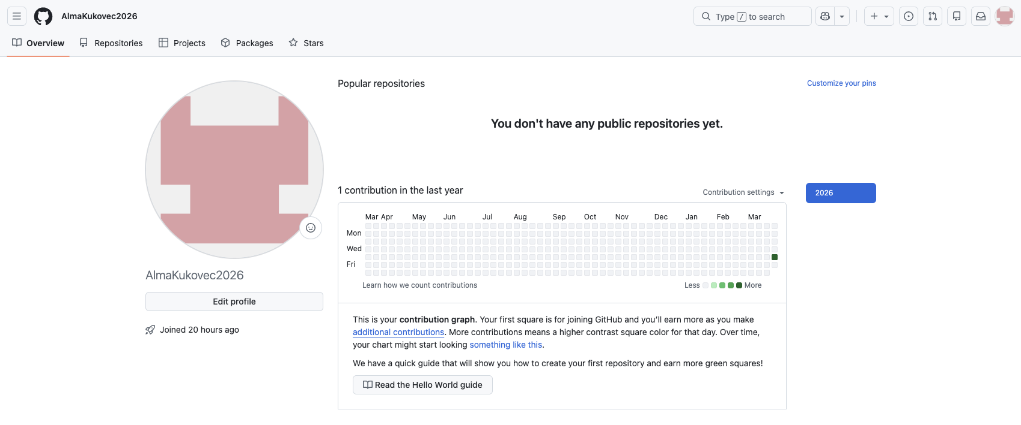
- Kreiramo skripto 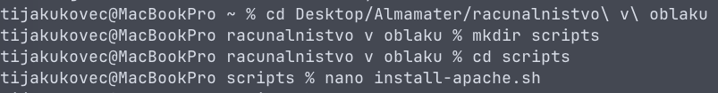
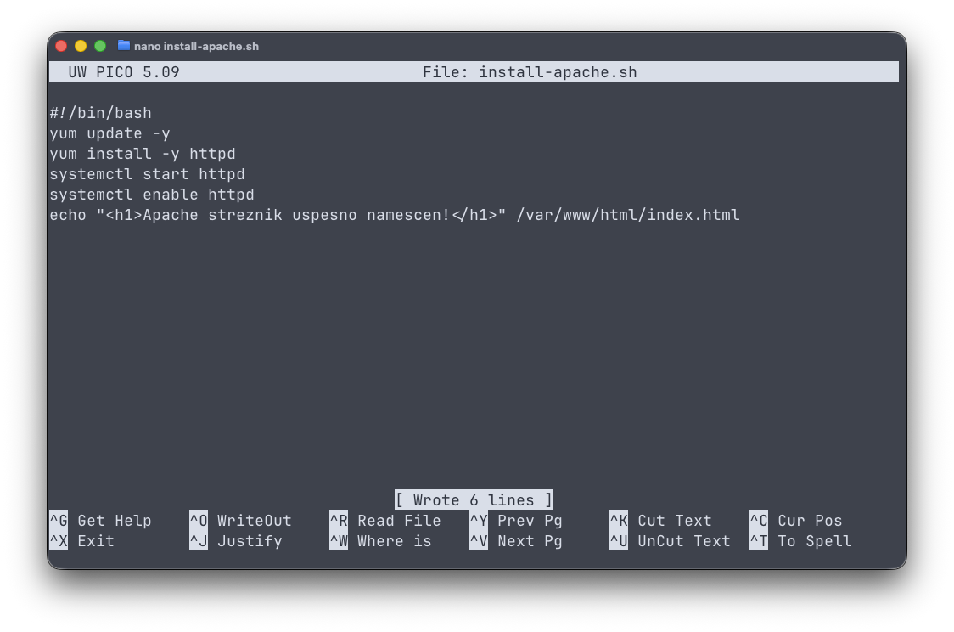
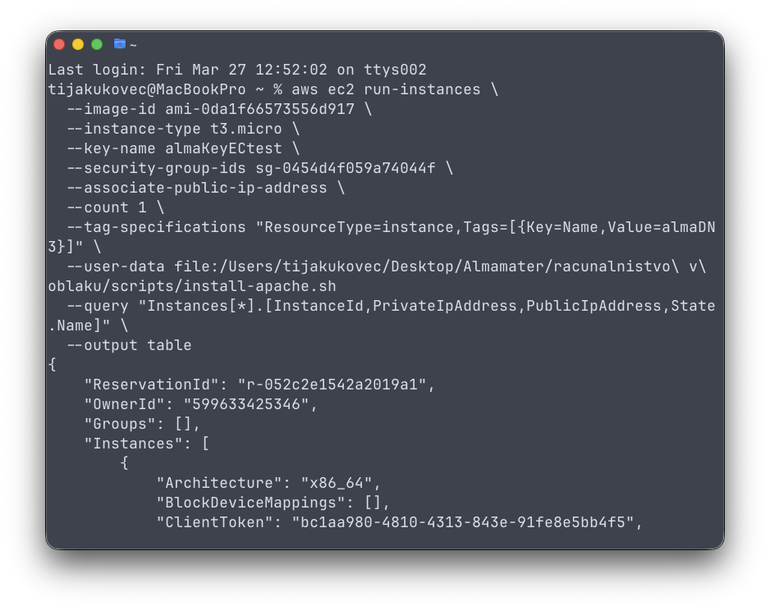
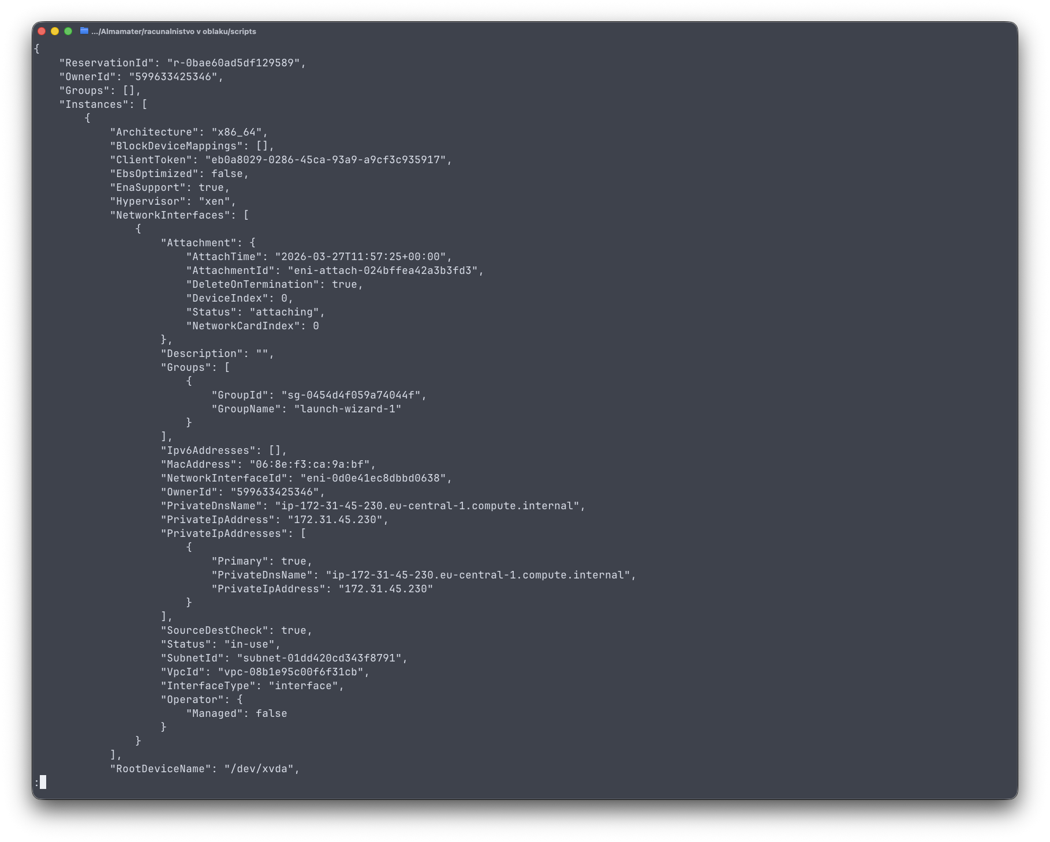
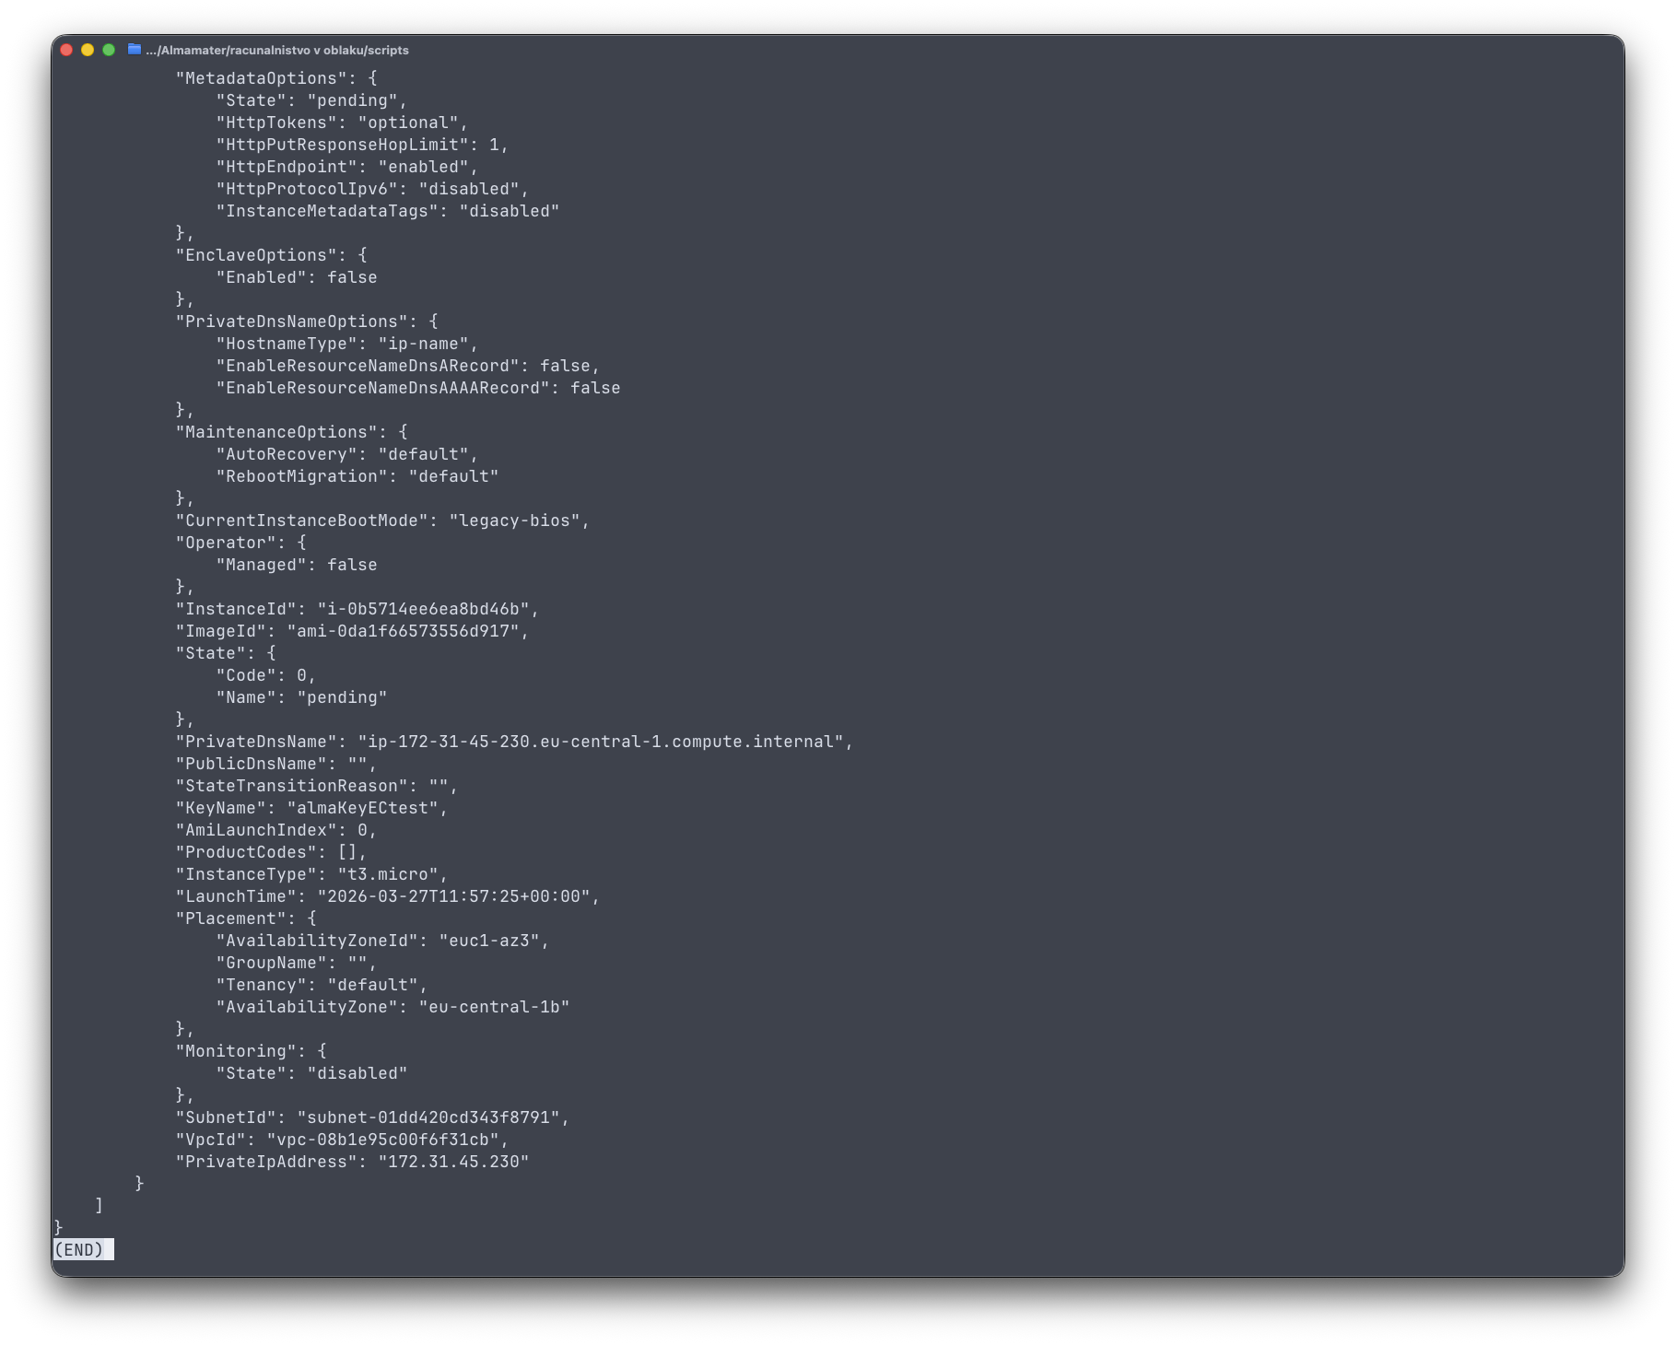

Kreirali smo novo instanco almaDN3.

